Dokumentasi Projek UKK XII RPL 1
Galang Juiant Zakaria / 24

1.Login / Register
Yang pertama tama yang jelas register di aplikasi ini register menggunakan data-data user untuk login yaitu
1.Nama
2.Nis3.Email
4.Password

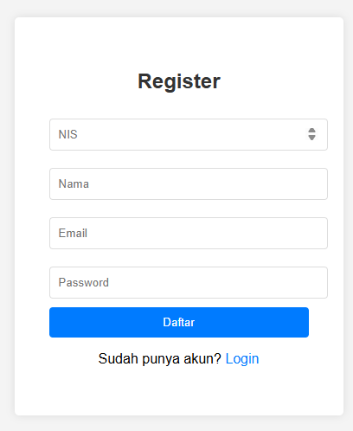

jika sudah melakukan registrasi maka selanjutnya login dengan memasukan
1.Nis
2.Password

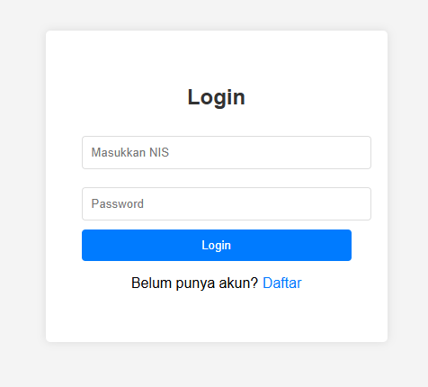

yaa hanya menggunakan Nis dan Password rencana jika waktunya panjang kalau kita lupa password bisa mencocokkan dengan email atau nama dengan memberi pertanyaan asal ngat Nis

2.Dashboard User
Setelah perlogin-an selesai anda akan memasuki halaman dashboard yang langsung menyambut anda dan menampilkan aspirasi semua murid yang mengisi di apk tsb

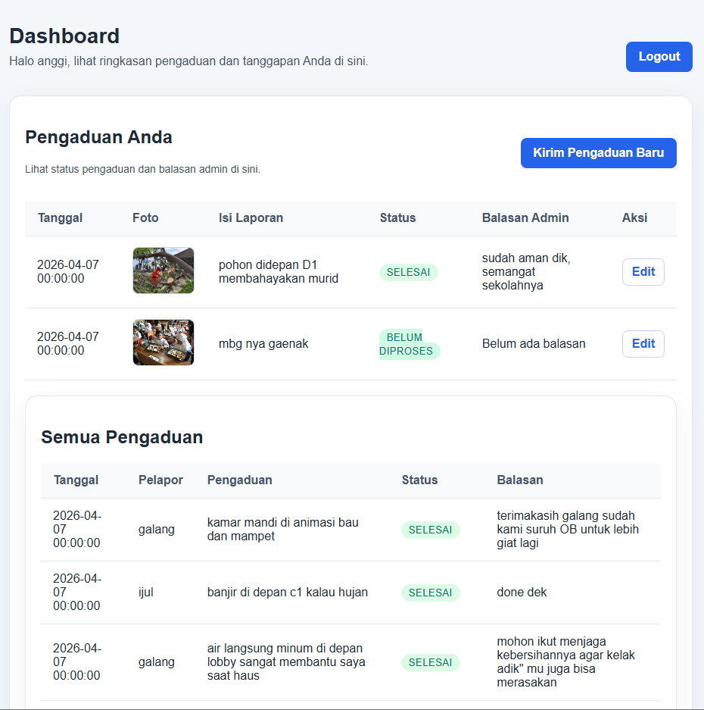

3.Pengisian Pengaduan utuk aspirasi User
User hanya mengisi teks dan Menambahklan foto yang terkait Dan Maksimal 1

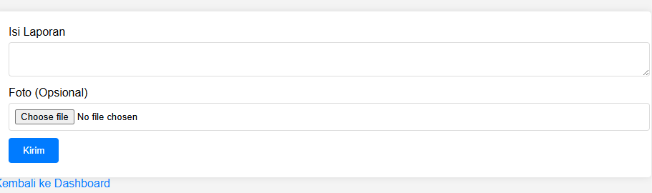

4. Halaman Dashboard Admin
Disini hanya Admin yang bisa lihat yang menampilkan seluruh aspirasi semua user dan bisa membalas ataupun bereaksi bisa di pilih diselesaikan atau masih proses

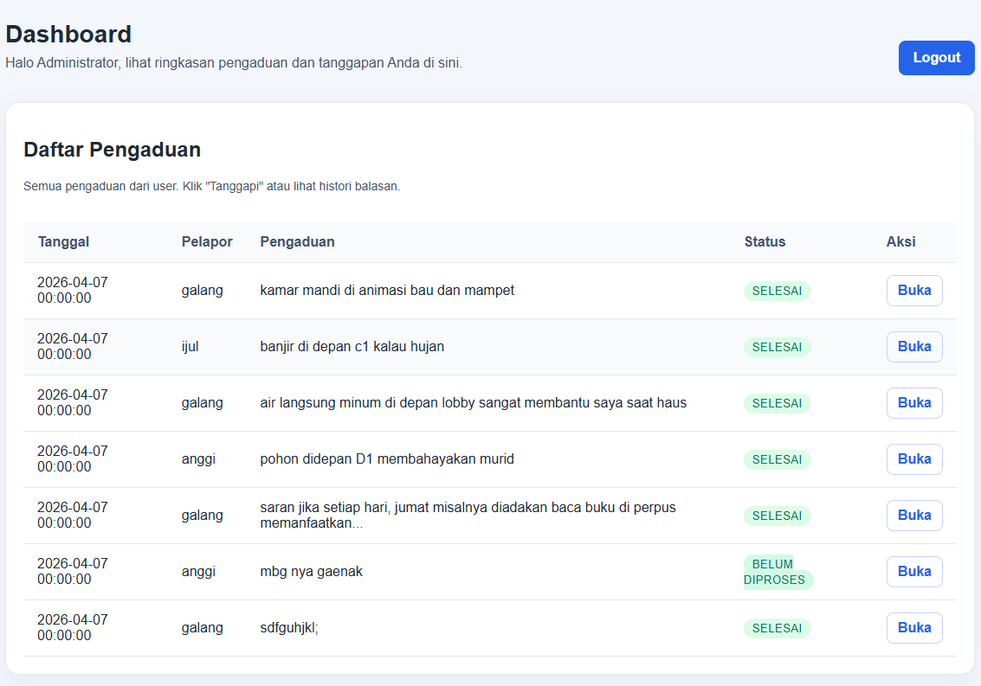

5. Riwayat Tanggapan Admin (histori)

Disini memnampilkan Histori balasan admin untuk User Yang habis Mengajukan Aduan

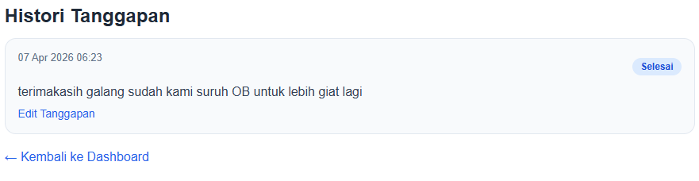

6. CRUD

1.edit

